Gurkapucken 161226-161229

Här kommer ett av våra hotell erbjudande.

Elite Stadshotell
Tel bokning
Elite Stadshotellet, Västerås
Stora Torget
721 03 Västerås
Google Maps
Tel: 021-10 28 00
info.vasteras@elite.se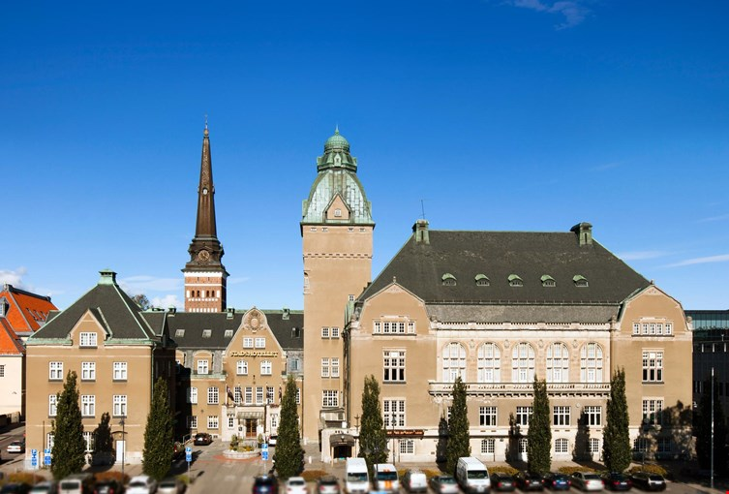

26/12-30/12 2016
Enkelrum, 670 kr ( person)
Dubbelrum, 970 kr (2 personer)
Trippelrum, 1170 kr (2 vuxna + 1 barn/ungdom upp till 17 år)

Priserna är per rum och natt inklusive frukostbuffé.

Hoppas att ni tycker att det är riktigt bra alternativ.
Uppge koden: VIK ungdom

